**梁山县司法局2022年政府信息公开**

**工作年度报告**

本报告由梁山县司法局按照《中华人民共和国政府信息公开条例》（以下简称《条例》）和《中华人民共和国政府信息公开工作年度报告格式》（国办公开办函〔2021〕30号）要求编制。

本报告内容包括总体情况、主动公开政府信息情况、收到和处理政府信息公开申请情况、政府信息公开行政复议和行政诉讼情况、存在的主要问题及改进情况、其他需要报告的事项等六部分内容。

本报告所列数据的统计期限自2022年1月1日起至2022年12月31日止。本报告电子版可在“中国·济宁”政府门户网站（http://www.liangshan.gov.cn/）查阅或下载。如对本报告有疑问，请与梁山县司法局联系（地址：梁山县忠义路1号，联系电话：0537—7321345）。

一、总体情况

梁山县司法局在县委、县政府的领导下，始终坚持把加强信息公开作为提高司法行政工作水平的一项重要工作来抓，坚持“公开政务、方便群众、服务社会”的原则，扎实推进政务公开，切实提高工作效能，政府信息公开工作水平得到有效提升。始终坚持以打造阳光透明政府为目标，以保障公民知情权、参与权为核心，严格按《条例》要求，不断健全工作机制，细化责任分工，进一步提升我局各项工作信息化、透明化水平，不断增强政府信息公开的广度和深度，更好的服务社会、服务办事对象、服务社会公众。

（一）主动公开情况

县司法局2022年通过政府信息公开网站、微信等平台主动公开各类信息。主动公开了单位领导人员信息、机构设置、联系方式，以及与群众生产生活密切相关的法律宣传、法律援助、法律服务、人民调解等方面信息。

[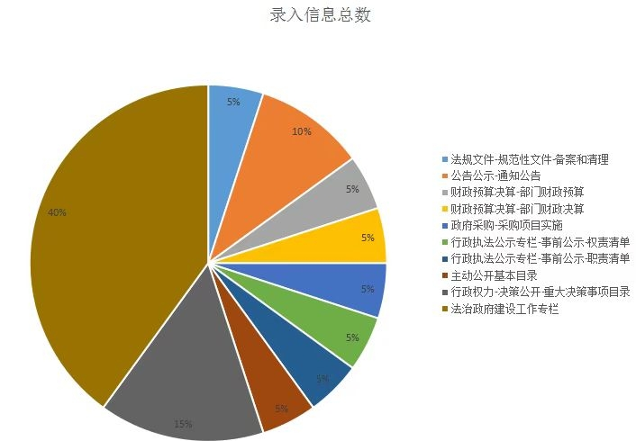](http://www.liangshan.gov.cn/picture/0/33322bf8998e460aa518c80746843e3f.jpg)

（二）依申请公开情况

2022年，县司法局未收到信息公开申请。

（三）政府信息管理情况

对主动公开制度进行完善，明确政府信息公开的职责、内容、程序、方式和时限要求。制定依申请公开的工作规程，明确申请的受理、审查、处理、答复等各个环节的具体要求。

（四）政府信息公开平台建设情况

在政府网站开设行政执法监督专栏，定期维护专栏内容，组织相关执法单位及时更新公开内容，接受群众监督。

（五）监督保障情况

持续加强政府信息公开工作的管理，积极参加全县政务公开和政府信息公开业务培训，结合工作实际，安排1名专职人员负责本单位政府信息公开工作，加强政府信息公开工作管理，不断提升做好政务公开、政府信息主动公开和依申请公开的能力水平，切实做到责任明确，流程规范，确保信息公开工作有序开展，严格做到信息发布规范、完整、准确。

二、主动公开政府信息情况

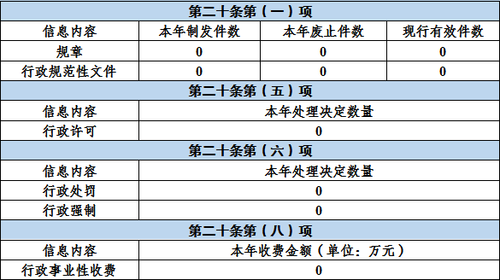

三、收到和处理政府信息公开申请情况

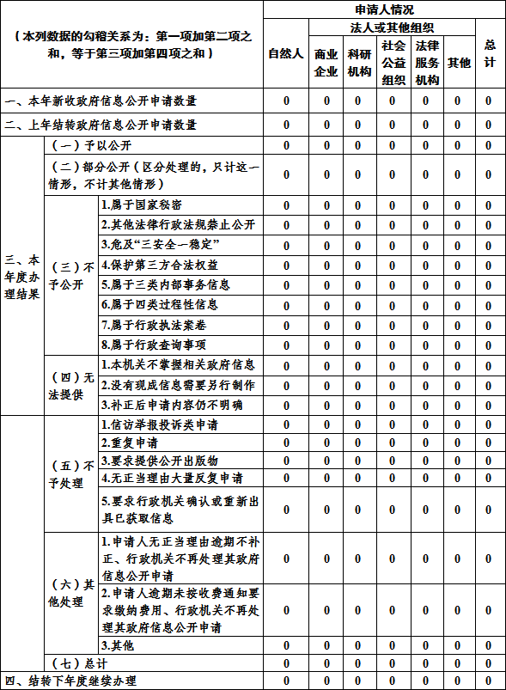

四、政府信息公开行政复议、行政诉讼情况

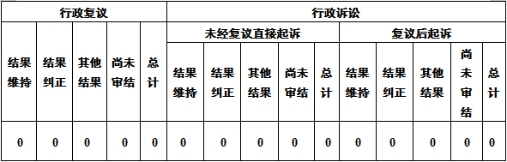

五、存在的主要问题及改进情况

一年来，梁山县司法局政务公开工作取得一些进步，但部分工作仍需进一步加强，一是政务公开及时性有待进一步提升。二是舆情引导和回应关切的主动性需进一步加强。三是依申请公开工作需要进一步规范。我单位将进一步加强领导，采取更加有效的措施，切实履行好指导、协调、监督的职责，推进政府信息公开工作的深入开展。

六、其他需要报告的事项

（一）依据《政府信息公开信息处理费管理办法》规定，我局2022年未收取相关费用。

（二）本行政机关落实上级年度政务公开工作要点情况：主动公开：机构职能、权责清单、财政预决算信息、行政执法公示、政府采购、部门动态、建议提案办理等栏目。

（三）本行政机关人大代表建议和政协提案办理结果公开情况：2022年,我局未收到人大代表建议和政协提案。

（四）年度政务公开工作创新情况：无。

（五）政府信息公开工作年度报告数据统计需要说明的事项：无。

（六）认为需要报告的其他事项：无。

（七）其他有关文件专门要求通过政府信息公开工作年度报告予以报告的事项：无。